Al-Fatḥ al-Muʿīn Fī Taqrīb Manhaj al-Sālikīn Wa Tawḍīḥ al-Fiqh Fī al-Dīn,
By Sheikh Haytham Bin Muḥammad Sarḥān (ḥafiḍhahullāh)
(Già insegnante presso l’istituto della Moschea del Profetaﷺ)

LA SENTENZA SU ZAKĀT AL-FIṬR
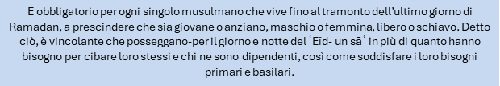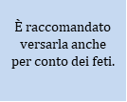
La saggezza che sta dietro l’obbligazione di Zakāt al-Fiṭr:
- È una forma di purificazione per la persona digiunante dal vaniloquio e l’indecenza(commessa).
- È sufficiente per i poveri ed i bisognosi cosicché non faccino elemosina il giorno del ‘’Eid.

Gli orari per il versamento di Zakāt al-Fiṭr:
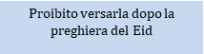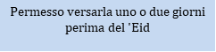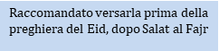

Ciò che è valido come Zakāt al-Fiṭr:
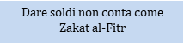

La quantità richiesta per il Zakāt al-Fiṭr dei cibi più comuni e conosciuti:




Tipi di Zakāt in base ai beneficiari ed alla quantità:
